附件1：

“双随机、一公开”公示流程图

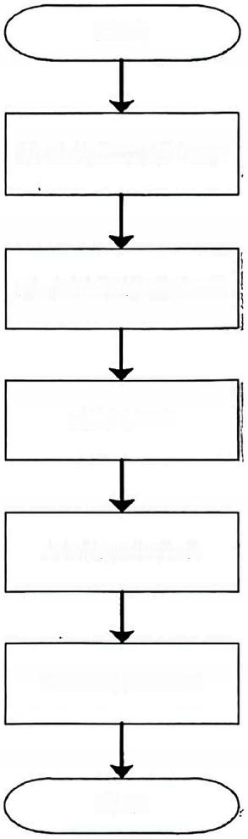
开始

随机抽取检查对象

随机抽取检查人员

实施检查

形成检查结果

检查结果公示

结束

